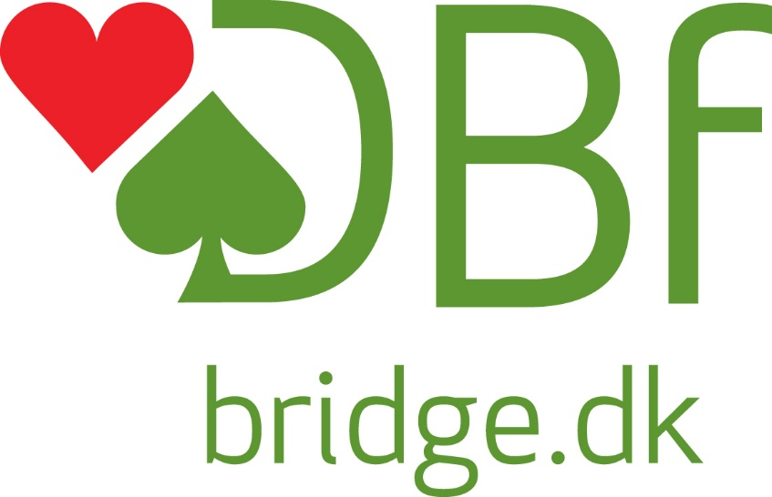

DBf tilbyder nye kurser i RealBridge
Alle er velkomne – både begynder og øvet - og kurset vil have fokus på oprettelse og afvikling af en turnering, men også introducerer jer for nogle af de nye funktioner, RealBridge-platformen tilbyder.
Hvornår?
Vi tilbyder på nuværende tidspunkt følgende kurser:
- Lørdag d. 4. december kl. 12.00
- Søndag d. 5. december kl. 12.00
- Mandag d. 6. december kl. 19.00
- Onsdag d. 8. december kl. 19.00
Hvem?
Jan Nielsen vil stå for kurserne, som vi forventer vil tage omkring en time. Sæt dog gerne god tid af, da det kan tage lidt længere tid afhængigt af hvor mange spørgsmål mv. der er.
Hvordan?
Kurset vil foregå på Teams, og hvis du, eller en du kender, er interesseret i at komme med, så finder I links til de forskellige tidspunkter på denne side: http://www2.bridge.dk/Default.aspx?ID=25716&Purge=True.
Det kræver altså ingen tilmelding, blot tryk jer ind på linket lidt før tidspunktet for afholdelse.

